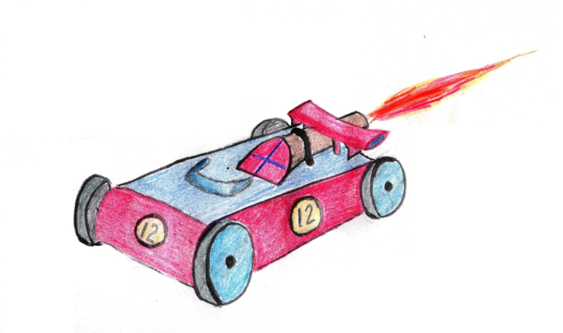

L’auto-fusée

Rapport

par

Nom 1 : _____________________________________________

Nom 2 : _____________________________________________

Groupe : ______________

Date de remise : __________________

# Liste des documents à remettre

* Croquis initiaux du véhicule
* Plans initiaux du véhicule
* Plans initiaux des pièces
* Plan à l’échelle vue du dessus, côté, devant et derrière du véhicule selon les vues standards
* Paramètres du véhicule
* Rapport de l’essai en soufflerie
* Rapport d’essai de la résistance mécanique
* Rapport de la simulation numérique
* Rapport du calcul de la vitesse du véhicule lors de l’essai réel

Placer ici tous les plans et croquis

Veuillez indiquer dans les espaces appropriés le titre et la nature des documents insérés

|  |  |
| --- | --- |
| Numéro du document | Titre |
|  |  |
|  |  |
|  |  |
|  |  |
|  |  |
|  |  |
|  |  |
|  |  |
|  |  |
|  |  |
|  |  |
|  |  |
|  |  |
|  |  |
|  |  |

Fiche technique du véhicule

Longueur : __________________________ mm

Largeur : __________________________ mm

Hauteur : __________________________ mm

Masse : __________________________ kg

Diamètre des roues avant : _____________ mm

Diamètre des roues arrière : _____________ mm

Moteur fusée utilisé : ____________________

Coefficient de résistance à l’air : _____________________  
  
Coefficient de résistance mécanique : _____________________

Matériaux utilisés :

____________________________________ ___________________________________

____________________________________ ___________________________________

____________________________________ ___________________________________

____________________________________ ___________________________________

____________________________________ ___________________________________

____________________________________ ___________________________________

Rapport de l’essai en soufflerie

Protocole

1. Placer le véhicule sur la plaque à l’intérieur du tube.
2. Attacher la corde à l’avant du véhicule
3. Noter la masse du véhicule sur la balance
4. Noter la masse de la masse test sur la balance
5. Placer le curseur de la soufflerie à la position 1
6. Attendez que les masses deviennent stables
7. Notez les masses sur les deux balances
8. Répéter les opérations 5 à 7 avec les autres positions du curseur de la soufflerie

|  |  |  |  |  |
| --- | --- | --- | --- | --- |
| Position curseur | Vitesse air (m/s) | Masse véhicule (kg) | Masse lest (kg) | Force res air |
| 0 |  |  |  |  |
| 1 |  |  |  |  |
| 2 |  |  |  |  |
| 3 |  |  |  |  |
| 4 |  |  |  |  |
| 5 |  |  |  |  |
| 6 |  |  |  |  |

Calcul de la force de résistance à l’air

Fres air = (masse lest – masse lest(position zéro))*9, 8

Masse lest

Masse véhicule



Calcul du coefficient de frottement de l’air

Remplir le tableau suivant

|  |  |  |  |
| --- | --- | --- | --- |
| Fres air | Vitesse air (m/s) | v2 | C = Fres air/v2 |
|  |  |  |  |
|  |  |  |  |
|  |  |  |  |
|  |  |  |  |
|  |  |  |  |
|  |  |  |  |
| Moyenne des C | | |  |

En soufflerie on devrait observer :

* Une augmentation de la masse du véhicule lorsque la vitesse du vent augmente
* Et le calcul du coefficient de frottement de l’air moyen est de ____________

Calculs :

Mesure de la résistance mécanique

Faire le montage suivant :



h

L

1 m

D

Où

h : hauteur du centre de masse du véhicule sur le plan incliné. (m)  
L : longueur de la base du plan incliné. (m)  
D : distance entre la base du plan incliné et la position du centre de masse du

véhicule lorsque le véhicule s’arrête. (m)

µ : coefficient de frottement mécanique

Calcul

Dans ce montage, on peut trouver le coefficient de frottement mécanique avec la formule suivante, à condition que les vitesse soient faibles. Il faut donc que la hauteur h soient petite.

$μ=\frac{h}{(L+D)}$

Remplir le tableau suivant :

|  |  |  |  |  |  |
| --- | --- | --- | --- | --- | --- |
| Essai | h (m) | L (m) | D (m) | L+D | µ |
|  |  |  |  |  |  |
|  |  |  |  |  |  |
|  |  |  |  |  |  |
| Moyenne | | | | |  |

Rapport de la simulation numérique

Entrer les données dans le simulateur numérique et imprimer les graphiques. Inclure les graphiques ici.